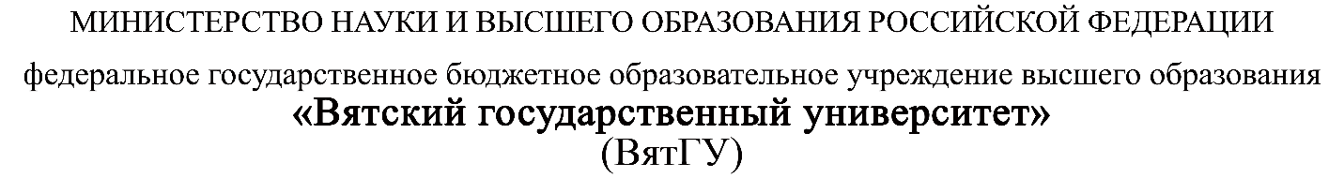

**Руководство программиста**

ПМ.03 Ревьюирование программных продуктов

|  |  |
| --- | --- |
| Семушин Никита Александрович  Целищев Данил Алексеевич | |
| *(Ф.И.О. обучающегося)* | |
| 09.02.07 Информационные системы и программирование | |
| *(специальность)* | |
|  | |
| Учебная группа | ИСПк-301-51-00 |

Киров, 2022 г.

**Оглавление**

**Основные параметры и методы** 3

# **Основные параметры и методы**

Программное обеспечение состоит из 2 модулей. Модуль интерфейса Form1.cs и Form2.cs, и модуль clsMp3.cs, где находится вся логика приложения.

Функция private void btnOpen_Click содержит функцию для открытия диалогового окна, где выбирается файл с расширением .mp3.

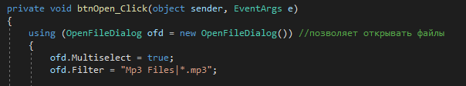

Рисунок 1 – Исходный код функции private void btnOpen_Click

Функция Play воспроизводит файл с расширением mp3, и выводит название песни.

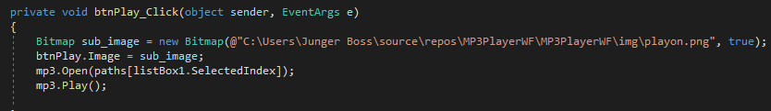

Рисунок 2 – Исходный код функции Play

Функция Pause ставит воспроизведение на паузу.

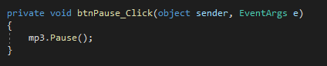

Рисунок 3 – Исходный код функции Pause

Функция Stop останавливает воспроизведение.

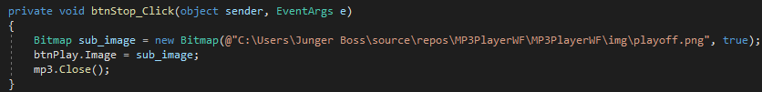

Рисунок 4 – Исходный код функции Stop

Функция VolumMute отключает звук.

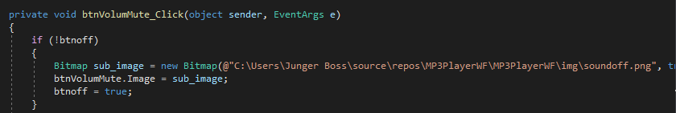

Рисунок 5 – Исходный код функции VolumMute

Функция btnWrap_Click позволяет сворачивать аудиоплеер.

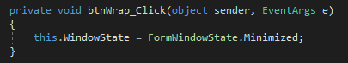

Рисунок 6 – Исходный код функции btnWrap_Click

Функция btmForward_Click позволяет проигрывать следующий трек.

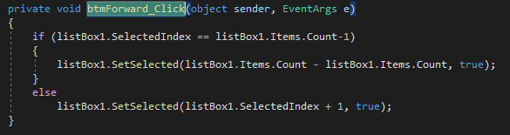

Рисунок 7 – Исходный код функции btmForward_Click

Функция btnBack_Click позволяет проигрывать предыдущий трек.

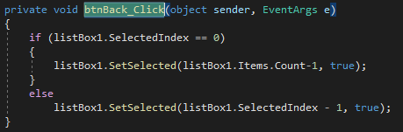

Рисунок 8 – Исходный код функции btnBack_Click

Функция btnExit_Click позволяет выйти из аудиоплеера.

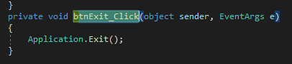

Рисунок 9 – Исходный код функции btnExit_Click